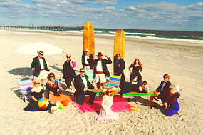
Surf's Up!

«_stxfirst» «_stxlast»
«_stxaddr»
«_stxcity», «_stxstate» «_stxzip»

RE: 815 Wesley Road, Ocean City

Dear «_stxsalu»:

“A picture’s worth a thousand words”, and this is it:
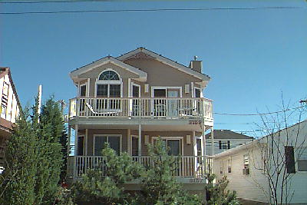

The best priced condo on the market in the Ocean City area!

Call:
(888) Jim-Ginn
for details!

Sincerely,

Jim Ginn

